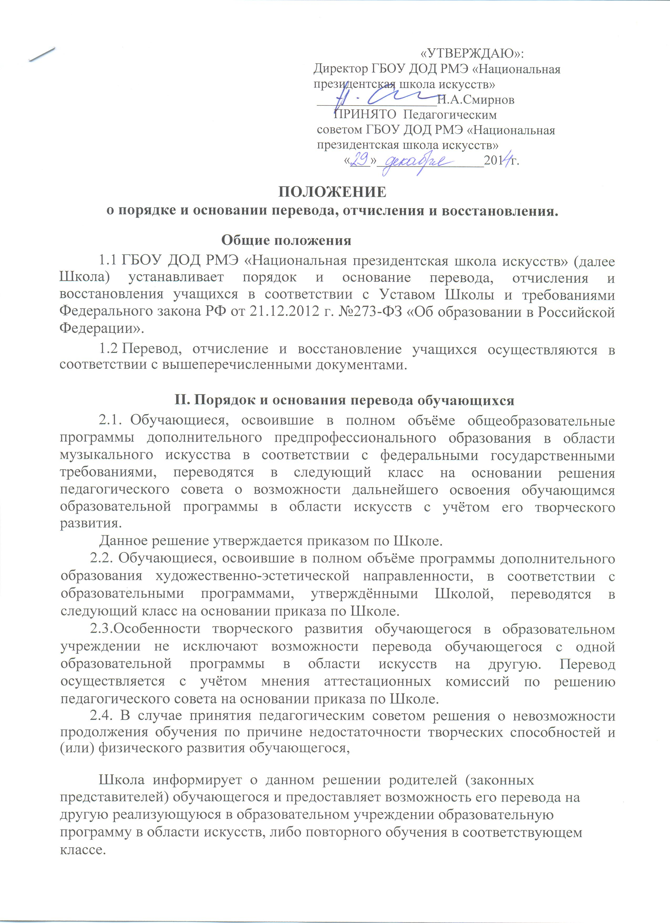
«УТВЕРЖДАЮ»:
Директор ГБОУ ДОД РМЭ «Национальная
президентская школа искусств»
__________________Н.А.Смирнов
ПРИНЯТО Педагогическим
советом ГБОУ ДОД РМЭ «Национальная
президентская школа искусств»
«___»________________201 г.

ПОЛОЖЕНИЕ
о порядке и основании перевода, отчисления и восстановления.

    - Общие положения

- ГБОУ ДОД РМЭ «Национальная президентская школа искусств» (далее Школа) устанавливает порядок и основание перевода, отчисления и восстановления учащихся в соответствии с Уставом Школы и требованиями Федерального закона РФ от 21.12.2012 г. №273-ФЗ «Об образовании в Российской Федерации».

- Перевод, отчисление и восстановление учащихся осуществляются в соответствии с вышеперечисленными документами.

  - Порядок и основания перевода обучающихся

  - Обучающиеся, освоившие в полном объёме общеобразовательные программы дополнительного предпрофессионального образования в области музыкального искусства в соответствии с федеральными государственными требованиями, переводятся в следующий класс на основании решения педагогического совета о возможности дальнейшего освоения обучающимся образовательной программы в области искусств с учётом его творческого развития.

Данное решение утверждается приказом по Школе.
2.2. Обучающиеся, освоившие в полном объёме программы дополнительного образования художественно-эстетической направленности, в соответствии с образовательными программами, утверждёнными Школой, переводятся в следующий класс на основании приказа по Школе.
2.3.Особенности творческого развития обучающегося в образовательном учреждении не исключают возможности перевода обучающегося с одной образовательной программы в области искусств на другую. Перевод осуществляется с учётом мнения аттестационных комиссий по решению педагогического совета на основании приказа по Школе.
2.4. В случае принятия педагогическим советом решения о невозможности продолжения обучения по причине недостаточности творческих способностей и (или) физического развития обучающегося,

Школа информирует о данном решении родителей (законных представителей) обучающегося и предоставляет возможность его перевода на другую реализующуюся в образовательном учреждении образовательную программу в области искусств, либо повторного обучения в соответствующем классе.

2.5. Обучающиеся, освоившие не в полном объёме общеобразовательные программы дополнительного предпрофессионального образования в области музыкального искусства в соответствии с федеральными государственными требованиями, или программы дополнительного образования художественно-эстетической направленности

соответствии с образовательными программами, утвержденными Школой, и имеющие по итогам учебного года академическую задолженность по одному предмету, переводятся в следующий класс условно.

  - Обучающиеся обязаны ликвидировать данную академическую задолженность не позднее 15 сентября следующего учебного года. Школа создает условия обучающимся для ликвидации этой задолженности и обеспечивает контроль за своевременностью ее ликвидации.

  - Обучающиеся, не освоившие программы учебного года и имеющие академическую задолженность по двум и более предметам или условно переведенные в следующий класс и не ликвидировавшие академической задолженности по одному предмету, по усмотрению их родителей (законных представителей) остаются на повторный год обучения или продолжают образование в иных формах (при наличии свободных мест).

  - Обучающиеся, оставленные на повторный год, и получившие неудовлетворительные итоговые отметки по одному и более предметам, по решению педагогического совета приказом директора отчисляются из Школы.

  - Обучающиеся, переходящие из другого учебного учреждения, могут быть зачислены в Школу в тот же класс, в котором они числились до перехода на основании академической справки при условии положительных результатов прослушиваний, просмотров или собеседований, проведенных преподавателями Школы.

  - Обучающимся, поступающим в Школу из другого учебного учреждения на основании академической справки и не подтвердившим в процессе результатов прослушиваний, просмотров или собеседований соответствующего уровня класса Школы, могут быть зачислены в Школу в класс, соответствующий их фактическому уровню продвижения при наличии согласия их родителей (законных представителей).

  - Перевод обучающихся из Школы в другое образовательное учреждение осуществляется в течение всего учебного года по заявлению родителей (законных представителей). При переводе обучающегося родителям (законным представителям) выдается академическая справка. Перевод обучающегося оформляется приказом директора.

  - В отдельных случаях, с учетом индивидуальных способностей и возраста обучающегося, на основании заявления родителей (законных представителей) и с учетом мнения членов методической комиссии соответствующего отдела Школы, по решению педагогического совета, в порядке исключения, допускается повторное обучение ребенка в одном классе.

      - Порядок отчисления обучающихся

    - 3.1.Отчисление обучающихся в связи с переездом на новое место жительства и (или) переводом в другое учебное заведение производится приказом директора на основании письменного заявления родителей (законных представителей). Выбывающему учащемуся выдается академическая справка соответствующего образца.

    - 3.2. Отчисление обучающихся по инициативе родителей (законных представителей) производится приказом директора при наличии их письменного заявления с указанием причин и обстоятельств принятого решения.

    - 3.3. Отчисление учащихся по инициативе Школы осуществляется в следующих случаях:

за неисполнение или нарушение устава Школы, правил внутреннего распорядка и иных локальных нормативных актов по вопросам организации

- осуществления образовательной деятельности несовершеннолетнего обучающегося, достигшего возраста пятнадцати лет могут быть применены меры дисциплинарного взыскания.

3.4.Отчисление учащегося применяется, если меры воспитательного характера не дали результата и дальнейшее пребывание учащегося в Школе оказывает отрицательное влияние на других учащихся, нарушает их права и права работников Школы, а также нормальное функционирование Школы.

3.5.Решение об отчислении учащихся по инициативе Школы принимается Педагогическим советом и оформляется соответствующим приказом директора.

3.6.Учащийся или родители (законные представители) несовершеннолетнего учащегося вправе обратиться в комиссию по урегулированию споров между участниками образовательных отношений решение об отчислении учащегося.

  - Запрещается отчисление учащихся во время их болезни и в каникулярное время.
IV. Порядок восстановления обучающихся

4.1. Обучающиеся, отчисленные из Школы до завершения в полном объеме освоения учебного плана по инициативе обучающегося или родителя (законного представителя), имеют право на восстановление для обучения в течение двух лет после отчисления из нее по программам дополнительного образования художественно-эстетической направленности с сокращенным сроком обучения при наличии бюджетных мест или на отделение платных дополнительных услуг. Восстановление учащегося производится с начала учебного года приказом директора Школы.

4.2. Обучающиеся, отчисленные до завершения в полном объеме освоения учебного плана по инициативе Школы, также имеют право на восстановление для обучения в течение двух лет после отчисления из нее по программам дополнительного образования художественно-эстетической направленности с сокращенным сроком обучения или на отделение платных дополнительных услуг.

Восстановление учащегося производится с начала учебного года при наличии в Школе свободных мест на основании заявления родителей приказом директора Школы.

